"Qyzyljar" арнайы экономикалық аймағын құру туралы" Қазақстан Республикасы Үкіметінің 2019 жылғы 11 қазандағы № 758 қаулысына өзгерістер енгізу туралы
Қазақстан Республикасы Үкіметінің 2020 жылғы 6 сәуірдегі № 176 қаулысы
"Арнайы экономикалық және индустриялық аймақтар туралы" 2019 жылғы 3 сәуірдегі Қазақстан Республикасының Заңы 16-бабының 4) тармағына сәйкес Қазақстан Республикасының Үкіметі ҚАУЛЫ ЕТЕДІ:
1. "Qyzyljar" арнайы экономикалық аймағын құру туралы" Қазақстан Республикасы Үкіметінің 2019 жылғы 11 қазандағы № 758 қаулысына мынадай өзгерістер енгізілсін:
көрсетілген қаулымен бекітілген "Qyzyljar" арнайы экономикалық аймағын құру туралы ережеде:

1-тармақтың екінші бөлігі мынадай редакцияда жазылсын:
"Qyzyljar" арнайы экономикалық аймағы (бұдан әрі – "Qyzyljar" АЭА) осы Ережеге қосымшаға сәйкес шектерде Петропавл қаласының аумақтық шекарасының шегінде орналасқан.
"Qyzyljar" АЭА аумағы Қазақстан Республикасы аумағының ажырамас бөлігі болып табылады және 197,3 гектарды құрайды.";
"Qyzyljar" арнайы экономикалық аймағы туралы ережеге қосымша осы қаулыға қосымшаға сәйкес жаңа редакцияда жазылсын.
2. Осы қаулы қол қойылған күнінен бастап қолданысқа енгізіледі.
Қазақстан Республикасының  Премьер-Министрі | А. Мамин
Қазақстан Республикасы
Үкіметінің
2020 жылғы 6 сәуірдегі
№ 176 қаулысына
қосымша
"Qyzyljar"
арнайы экономикалық аймағы
туралы ережеге қосымша
"Qyzyljar" арнайы экономикалық аймағы шекараларының ЖОСПАРЫ
"Qyzyljar" арнайы экономикалық аймағы (бұдан әрі – "Qyzyljar" АЭА) Петропавл қаласының шекарасында "субаймақ" түріндегі 4 бос алаңда (№ 1 субаймақ – 15 га, № 2 субаймақ – 7,3 га, № 3 субаймақ – 160 га, № 4 субаймақ – 15 га) орналасқан. "Qyzyljar" АЭА жалпы ауданы – 197,3 га.

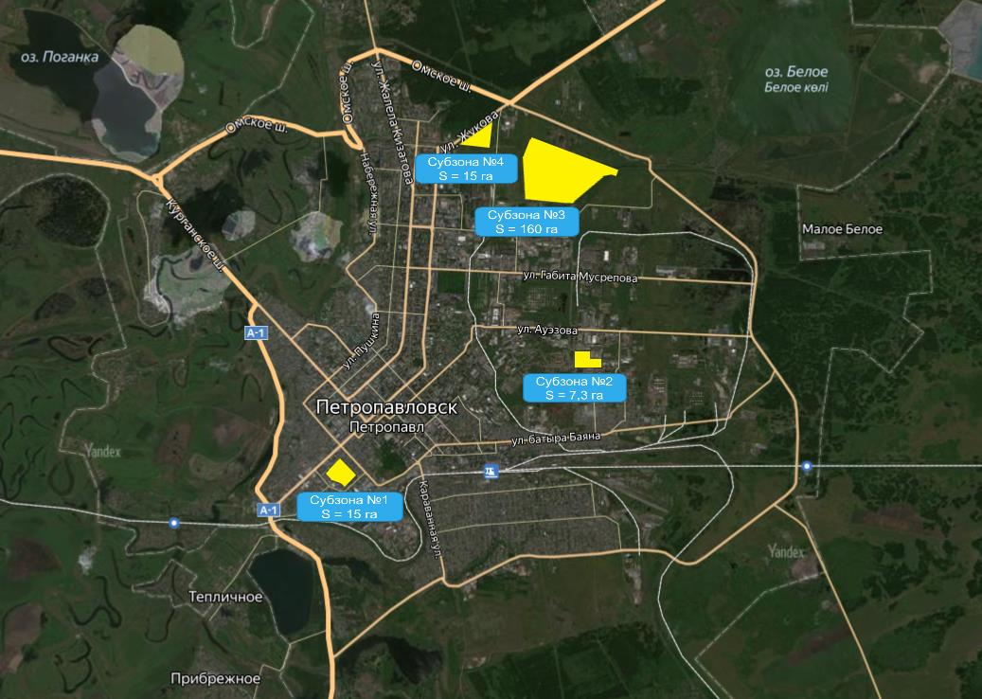

"Qyzyljar" АЭА № 1 субаймағы
Аумақ қаланың орталығында орналасқан, Парковая көшесі. Ауданы –15 га.

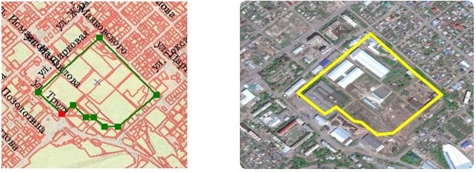

"Qyzyljar" АЭА № 2 субаймағы
Аумақ Береке шағын ауданы, Нефтепроводная көшесінде орналасқан. Ауданы – 7,3 га.

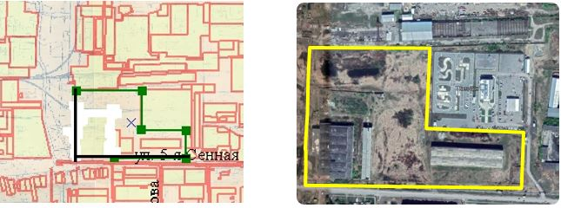

"Qyzyljar" АЭА № 3 субаймағы
Аумақ айналма жол ауданында орналасқан, Промышленная көшесі, ЖЭО 2. Ауданы – 160 га.

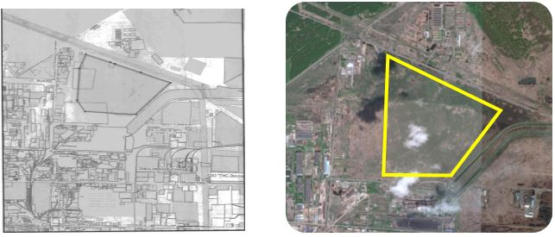

"Qyzyljar" АЭА № 4 субаймағы
Аумақ Шығыс шағын ауданы ауданында орналасқан. Ауданы – 15 га.

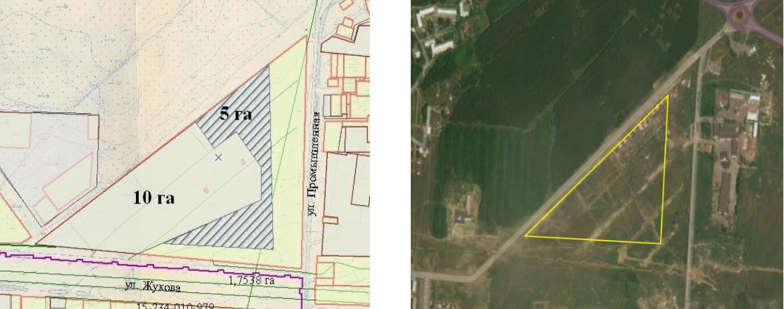

© 2012. Қазақстан Республикасы Әділет министрлігінің «Қазақстан Республикасының Заңнама және құқықтық ақпарат институты» ШЖҚ РМК

